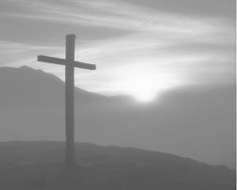
Vigasztaló találkozás
címmel áhítatot tartunk
a református temetőkert bejáratánál
november 1-én 16 órakor.

Szeretettel várunk minden emlékezőt!

